ЗАТВЕРДЖЕНО
Наказ Вищого господарського
суду України
    - N 56

{ Документ втратив чинність на підставі Наказу
Вищого господарського суду N 7 ( v0007600-13 )
від 27.02.2013 }

Додаток 11
до п. 6.3

СХЕМИ РОЗТАШОВАНОСТІ РЕКВІЗИТІВ ДОКУМЕНТІВ

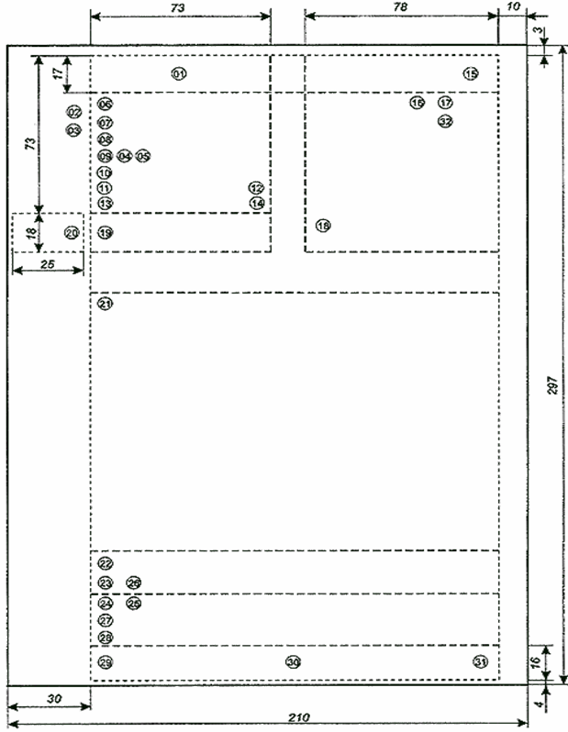

Рисунок А.1 - Розташованість реквізитів і меж зон на форматі А4 кутового бланка

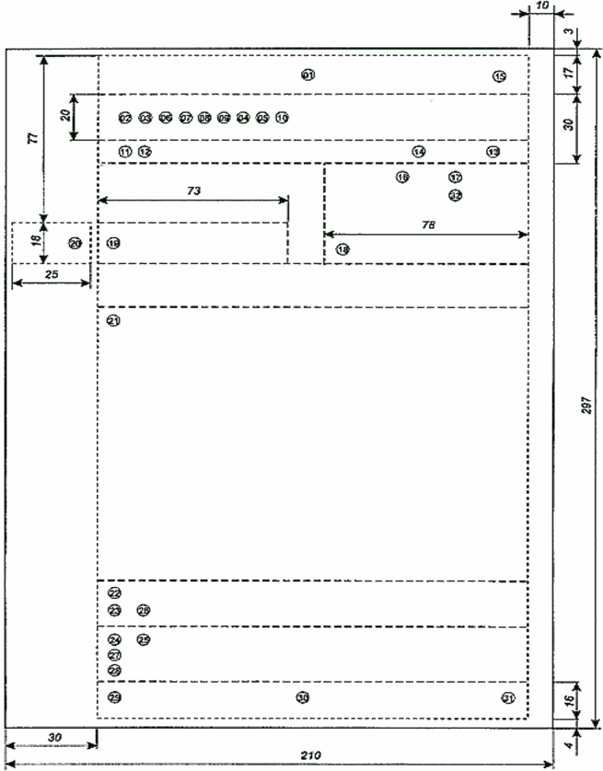

Рисунок А.2 - Розташованість реквізитів і меж зон на форматі А4 поздовжнього бланка
01 - зображення Державного Герба України
02 - зображення емблеми організації або товарного знака (знака обслуговування)
03 - зображення нагород
04 - код організації
05 - код форми документа
06 - назва організації вищого рівня
07 - назва організації
08 - назва структурного підрозділу організації
09 - довідкові дані про організацію
10 - назва виду документа
11 - дата документа
12 - реєстраційний індекс документа
13 - посилання на реєстраційний індекс і дату документа, на який дають відповідь
14 - місце складення або видання документа
15 - гриф обмеження доступу до документа
16 - адресат
17 - гриф затвердження документа
18 - резолюція
19 - заголовок до тексту документа
20 - відмітка про контроль
21 - текст документа
22 - відмітка про наявність додатків
23 - підпис
24 - гриф погодження документа
25 - візи документа
26 - відбиток печатки
27 - відмітка про засвідчення копії
28 - прізвище виконавця і номер його телефону
29 - відмітка про виконання документа і направлення його до справи
30 - відмітка про наявність документа в електронній формі
31 - відмітка про надійдення документа до організації
32 - запис про державну реєстрацію

Додаток 25
до пп. 17.3, 20.6

